«Утверждаю»
Директор МБОУ СОШ с. Юмашево
________ Мустафина Р. И.
«______» _____________ 2024 г.

Муниципальное бюджетное общеобразовательное учреждение средняя общеобразовательная школа с. Юмашево муниципального района
Республики Башкортостан

Паспорт
учебного кабинета
информатики

Заведующая кабинетом:
Давлетова Валентина Степановна

2024-2025 уч. год

1. Назначение кабинета информатики и вычислительной техники
Кабинет Информатики – элемент учебно-материальной базы необходимой для качественного проведения уроков по программе предмета «Информатика и информационно-коммуникационные технологии», а также для кружковой работы во внеурочное время и самостоятельной подготовки преподавателей и учащихся.

На кабинет информатики возлагается решение
следующих целевых задач:

- создание необходимых условий для личностного развития, профессионального самоопределения и стимулирования творческого труда учащихся;
- приобретение учащимися устойчивых навыков и культуры работы на компьютере;
- формирование у учащихся развитого операционного мышления;
- формирование у учащихся информационных компетенций; ◻ организация содержательного досуга;
- формирование общей культуры учащихся.

Кабинет Информатики должен отвечать следующим требованиям:
- представлять собой помещение, удобное для занятий, удовлетворяющее санитарно-гигиеническим нормам;
- быть оснащенным необходимой компьютерной техникой и программным обеспечением, отвечающим современным требованиям;
- быть постоянно готовым для проведения уроков, занятий и внеклассной работы;
- содержать учебную литературу и наглядные пособия по предмету
    - «Информатика и ИКТ».

Характеристика помещения кабинета
- Расположение – 2 этаж;
- Площадь помещения – 48 м²
- Объём помещения – 160,8 м³;
- Высота помещения – 3,35 м;
- Наличие лаборантской – нет
- Отделка помещения: стены побелка;
- Потолок: плита – перекрытие (побелка);
- Пол: деревянный;
- Число посадочных мест – 24
- Наличие пожарной сигнализации – имеется;
- Аптечка «Первой помощи» - имеется;
- Наличие локальной сети – имеется;
- Расстановка: ПК - по периметру боковых стен, ноутбуки – в четыре ряда в центре.
Информация о программном обеспечении
Имеется лицензионный стандартный базовый пакет программного обеспечения для образовательных учреждений «Первая ПОмощь 1.0», «Первая ПОмощь 2.0».

Микроклимат
Отопление – котельная, газовая;
Вентиляция – естественная;
Кондиционирование – нет;
Температура воздуха – 19⁰-21⁰С;
Влажность -55-60%;
Проветривание до уроков, утром.
Освещение
Ориентация окон на юг
Наличие солнцезащитных устройств – жалюзи;
Искусственное освещение – общее;
Тип светильников – люминесцентные лампы; -
Размещение светильников по потолку рядами;
Мощность – 40 Вт.
Система техники безопасности и защиты учащихся
Огнетушитель углекислотный типа ОУ - 1 имеется; 1 шт.
Заземление – проведено.
Уголок по ОТ и ТБ
План работы кабинета информатики - имеется.
Акт – разрешение (на эксплуатацию кабинета информатики утвержден директором школы)
- имеется;
Инструкция по охране труда имеется.
Журнал проведения инструктажа ведется.
Комплекс упражнений для глаз – проводится (висит на стене).

Правила пользования кабинетом информатики

- На первом занятии в кабинете учащиеся знакомятся с ТБ.
- Учащиеся находятся в кабинете только в сменной обуви и без верхней одежды.
- Учащиеся находятся в кабинете только в присутствии преподавателя.
- До начала занятий учащиеся проверяют состояние своих рабочих мест и о выявленных неполадках срочно сообщают учителю.
- Учащиеся приступают к работе на компьютере только после разрешения учителя.
- В кабинете запрещено использовать дискеты, СD-диски, flash- накопители, карты памяти без разрешения учителя.
- Во время занятий учащиеся не покидают свои рабочие места без разрешения учителя.
- Учащиеся соблюдают чистоту и порядок в кабинете.
- Допуск посторонних лиц в кабинет во время проведения уроков только с разрешения преподавателя или администрации школы.
- Запрещается кушать, пить в кабинете, загромождать проходы сумками.
- При получении травмы, а также при плохом самочувствии учащиеся должны немедленно сообщить об этом преподавателю.
- Запрещается выносить из кабинета и вносить в него любые вещества и предметы без разрешения учителя.
- Обо всех неполадках в работе оборудования, электросети и т. Д. необходимо ставить в известность преподавателя. Самостоятельно устранять неисправность учащимся запрещается.
- Уборка рабочих мест по окончанию работы производится в соответствии с указаниями преподавателя.
- При возникновении в кабинете во время занятий аварийной ситуации (пожар, появление сильных посторонних запахов) не допускать паники и подчинятся только указаниям преподавателя.

Инвентарная ведомость на технические средства обучения кабинета информатики
№ | Наименование ТСО | Марка | Год приобретения | Инвентарный № по школе
 | Интерактивная доска | TRIUMPI BOARD | Уст. 2024 г. | 010134036|1
 | Проектор | ViewSonic | Уст. 2024 г.
 | Пульт
 | Компьютеры: 12 шт | AMD PhenomTM II X2 560 | 2013 | 013400553-  01340064
 | ПК | AMD AthlonTM 64 X1 Dual | 2008 | 0101040034
 | ПК | Pentium® Dual-GoreCPU | 2011 | 0101040023
 | ПК | AMD AthlonTM 64 X1 Dual | 2008 | 0101040026
 | ПК | Intel® Core™2 Quad CPU | 2011 | 0101040033
 | ПК | AMD AthlonTM 64 X1 Dual | 2008 | 1101060013/4
 | Ноутбук учительский | HPProBook4545s | 2009 | 01040041
 | Ноутбуки, 28 шт. |  | 2021
 | Наушники, 4 шт. | Borofone | 2023
 | Акустические колонки, 3 шт.
 | МФУ, 2 шт. | LaserJet Pro MFP M428fdw | 2021
 | Сетевой фильтр, 11 шт.
 | Модем
 | Огнетушитель

Опись имущества кабинета информатики

№ | Наименование имущества | Кол-во
 | Стол учительский | 1
 | Компьютерные столы | 18
 | Тумба | 3
 | Парты двухместные | 13
 | Стулья ученические | 12
 | Кресло, с регулирующей высотой | 17
 | Шкаф | 1
 | Доска учебная, настенная | 1
 | Урна | 2
 | Жалюзи | 3
 | Стенды | 6

Зав. кабинета информатики ___________ Давлетова В. С.

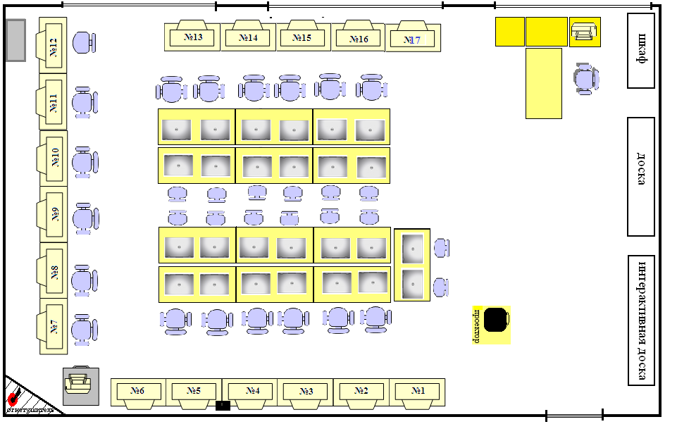

Нормативные документы, регламентирующие образовательную деятельность

Международный уровень
- Всеобщая декларация прав человека;
- Конвенция о правах ребёнка.

Федеральный уровень
- Конституция Российской Федерации;
- ФЗ «Об основных гарантиях прав ребёнка в РФ»;
- ФЗ «Об образовании в РФ»;
- ФГОС среднего (полного) общего образования;
- СанПин.

Нормативные документы, регламентирующие
деятельность учителя
- Должностная инструкция;
- Правила пользования кабинетом;
- Должностные обязанности по охране труда заведующим учебным кабинетом;
- План методической работы кабинета;
- График работы кабинета;
- Инструкция по обеспечению безопасности образовательного процесса.

«Утверждаю»
Директор МБОУ СОШ с. Юмашево
________ Мустафина Р. И.
«______» _____________ 2024 г.

План пожаротушения в кабинете информатики.
№ | Наименование деятельности | Порядок и последовательность действий | Должность, ФИО исполнителя
1 | Сообщение о пожаре | Вызвать пожарную команду по телефону 01 или с посыльным, оповестить администрацию школы.  Отключить электроэнергию, выключить вентиляцию.  Привести в готовность первичные средства пожаротушения. | Преподаватель Давлетова В. С.
2 | Эвакуация учащихся из загоревшегося помещения | Успокоить учащихся и предотвратить панику. Вывести учащихся по коридорам и лестницам в соответствии с планом эвакуации на улицу, где нет огня. | Преподаватель Давлетова В. С.
3 | Проверка полноты эвакуации | Проверить учащихся по внешности по списку. | Преподаватель Давлетова В. С.
4 | Размещение эвакуированных учащихся | Вне зависимости от времени года вывести учащихся из помещения школы на значительное расстояние от места пожара. | Администрация  Преподаватель Давлетова В. С.
5 | Организация тушения пожара первичными средствами | Организовать оцепление горящего помещения. Тушение пожара с помощью подручных средств. Выделение посыльных для встречи пожарной команды и указание кратчайших и удобных подходов к очагу пожара. | Сотрудники пожарной службы
6 | Участие в тушении пожара по прибытии пожарной команды | Указать пожарным помещение, где могут находиться люди. | Администрация  Преподаватель Давлетова В. С.

Зав. кабинета информатики: ___________ Давлетова В. С.

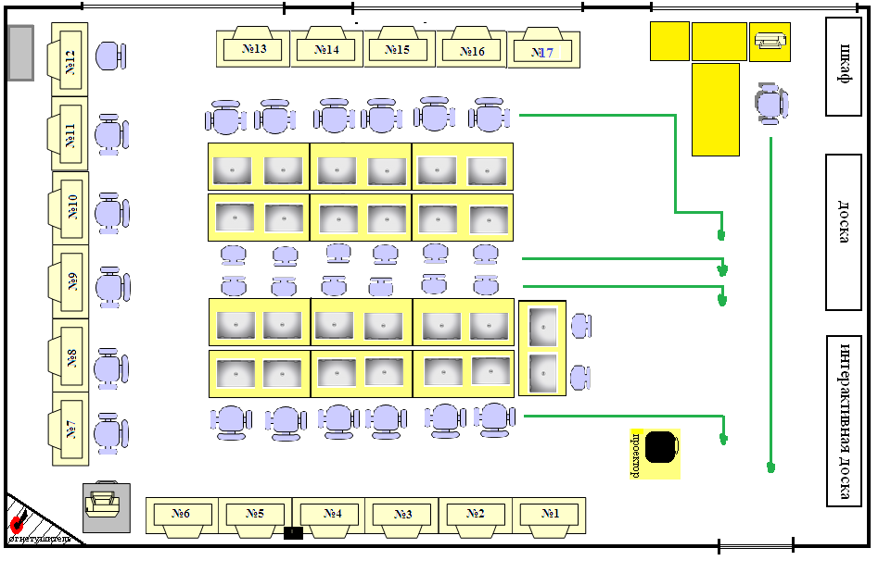

Расписание работы кабинета по дням недели,
занятость кабинета.

Расписание уроков

№ | Понедельник | Вторник | Среда | Четверг | Пятница | Суббота
1. |  |  |  |  | Инфо-8(2) | Санитарный день
2. |  |  | Инфо-7(1) |  |  | Санитарный день
3. |  |  | Инфо-7(2) | Инфо-9 |  | Санитарный день
4. |  |  |  |  |  | Санитарный день
5. |  |  |  |  | Инфо-8(1) | Санитарный день
6. |  | Инфо-10 |  |  |  | Санитарный день
7. | Инфо-11 |  |  |  |  | Санитарный день

Анализ работы кабинета информатики
за 2023-2024 уч. год
Кабинет информатики в 2023-2024 учебном году использовался для занятий по информатике; занятий по базовым общеобразовательным учебным предметам с использованием вычислительной техники. Уроки и занятия проводились в соответствии с расписанием работы учебного кабинета.
Для эффективной работы кабинета информатики разработан паспорт кабинета, содержащий общие сведения, сведения об имеющемся оборудовании, учебной, дидактической литературе, график работы кабинета и другие сведения.
В кабинете Информатики было проведено:
- подготовка кабинета к новому учебному году;
- учет учебного оборудования, имеющегося в кабинете информатики;
- инструктажи по технике безопасности и правилам работы в компьютерном классе с учащимися;
- инструктаж по эвакуации школьников во время пожара с учащимися;
- формирование группы учащихся для участия на олимпиадах, конкурсах;
- закрепление за каждым учащимся рабочего места;
- оформление дидактических материалов;
- в течение года на компьютере были установлены различные электронные пособия, учебники, тренажеры;
- составлены рабочие программы по информатике для 7-11 кл.

Соблюдение санитарно-гигиенических требований
В учебном кабинете достаточное освещение. На окнах жалюзи, покрашены стены кабинета в светло-коричневый тон, способствующий созданию рабочей дисциплины на уроке. Цвет ученических парт и всей мебели не раздражают зрение учащихся.
В течение всего 2023-2024 учебного года в учебном кабинете ежедневно проводилась влажная уборка и раз в месяц - генеральная.

«Утверждаю»
Директор МБОУ СОШ
с. Юмашево
________ Мустафина Р. И.
«______» ____________ 2024 г.

Перспективный план развития кабинета
информатики на 2024-2026гг.

№ п/п | Что планируется | Сроки
1. | Совершенствование преподавания  информатики и ИКТ во 7-11 классах | 2024-2026
2. | Формирование единого информационно-  образовательного пространства школы | 2024-2026
3. | Расширение географии участия школьников в различных  информационных конкурсах, олимпиадах | 2024-2026
4. | Эстетическое оформление кабинета, доски  объявлений, создание галереи достижений учащихся по информатике и ИКТ | 2024-2026
5. | Комплектование кабинета  дидактическими, программными и  учебными материалами для проведения занятий с применением ИКТ и ЦОР | 2024-2026
6. | Использование информационных  технологий в профориентационной работе | 2024-2026
7. | Регулярное обновление сайта школы | В течение года
8. | Разрабатывать УМК по изучению языка программирования питон. | 2024-2026

Цели и задачи работы кабинет информатики
Цель: совершенствование учебно-материальной базы необходимой для качественного проведения занятий по программе предмета «Информатика и ИКТ», а также самостоятельной подготовки преподавателей и обучающихся.
Задачи кабинета информатики:
1. Обеспечение качественного выполнения программы по информатике, с целью повышения качества образования по информатике.
2. Организация фронтальной учебной деятельности обучающихся с использованием мультимедиапроектора и компакт-дисков учебного назначения.
3. Организация обучения и доступа преподавателей и учащихся к Интернет-ресурсам.
4. Организация комфортных условий труда за компьютером, соблюдение санитарно-гигиенических норм в кабинете.
5. Поддержание в рабочем состоянии компьютеров, имеющихся в кабинете.

1 | Информатика 11 кл./Л.Л.Босова. А.Ю Босова – 5-е изд.- М.:БИНОМ. Лаборатория знаний 2018
2 | Информатика 10 кл./Л.Л.Босова. А.Ю Босова – 4-е изд., испр.- М.:БИНОМ. Лаборатория знаний, 2018
3 | Информатика 9 кл./ Л.Л.Босова. А.Ю Босова 4-е изд.- М.:БИНОМ. Лаборатория знаний, 2020
4 | Информатика 8 кл./ Л.Л Босова, А.Ю Босова 3-е изд.- М.:БИНОМ. Лаборатория знаний, 2023
5 | Информатика. Базовый курс: уч. для 7 кл:. Л.Л Босова, А.Ю Босова М.: БИНОМ. Лаборатория знаний 2023
6 | Ресурсы сети ИНТЕРНЕТ
7 | 10 ПОЛЕЗНЫХ САЙТОВ ДЛЯ УЧИТЕЛЯ ИНФОРМАТИКИ И ИКТ  metod-kopilka.ru — поурочные планы, тематическое планирование. Контроль знаний по информатике, занимательная информатика.  informatiku.ru — коллективный блог учителей информатики. Все для успешных уроков.  klyaksa.net — информация как для учителя, так и для учащихся. Материалы для ЕГЭ, результаты опросов. Есть возможность скачать программы.  uchitelinformatiki.narod.ru — много полезных разработок уроков по различным темам  school.dentro.ru — сайт для учителя информатики. Нормативно-правовые документы. Программное обеспечение. Задания для работы на ПК, домашние задания, презентации.  sgu.ru — олимпиадные задания, помощь при подготовке к урокам.  lazy.rusedu.net — большое количество ссылок на различные ресурсы. Перечень редких разделов, часто необходимых в работе.  oivt.ru — сообщество учителей информатики.  it-n.ru — сообщество творческих учителей информатики. Знаешь сам — научи другого!  zabaeva.edurm.ru — КТП, уроки, внеклассные мероприятия, тесты и другое.  http://kpolyakov.spb.ru/-методические материалы и программное обеспечение для школьников и учителей.
Учебно-методическая база кабинета

Методические пособия для учителя
1. Босова Л.Л. Преподавание информатики в 5-7 классах./Л.Л. Босова. – М.: БИНОМ. Лаборатория знаний, 2009. – 342 с.
2. Семакин И.Г. Информатика и ИКТ. Базовый уровень. 10-11 классы: методическое пособие/И.Г. Семакин, Е.К. Хеннер. - М.: Бином. Лаборатория знаний, 2008. – 102 с.
3. Угринович Н.Д. Преподавание курса «Информатика и информационные технологии»: методическое пособие для учителя. - М.: Бином. Лаборатория знаний, 2002. – 168 с.

